При попадании пищи или инородных тел в дыхательные пути

Происходит полное или частичное закупоривание дыхательных путей — человек задыхается.

Признаки попадания инородных тел в дыхательные пути:
- Отсутствие полноценного дыхания, человек кашляет, держится за горло.
- Неспособность говорить.
- Посинение кожи лица, набухание сосудов шеи.
При подозрении на попадание инородного тела в дыхательные пути обходимо срочно вызвать бригаду скорой помощи!!!
До приезда скорой помощи необходимо проводить ряд мероприятий по оказанию неотложной помощи пострадавшему.

Неотложную помощь взрослому населению проводят по методу Геймлиха:
- Встаньте позади пострадавшего.
- Обхватите его руками, сцепив их в замок, чуть выше пупка, под рёберной дугой.
- Сильно надавите на живот пострадавшего, резко сгибая руки в локтях.
Повторите приём несколько раз, пока дыхательные пути не освободятся.
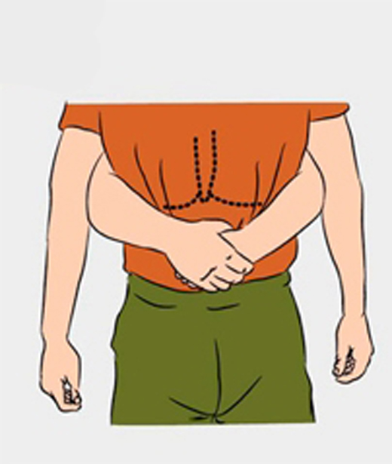
Для удаления инородных тел из дыхательных путей ребёнка необходимо повернуть его на живот и похлопать 2–3 раза между лопатками. После нескольких похлопываний, при отсутствии выхода инородного тела, ребенка переворачивают на живот и осуществляют надавливания на грудную клетку ладонью в области эпигастрия. При отсутствии эффекта процедуру повторяют до 2 – 3 раз. Будьте очень осторожны. Даже если малыш быстро откашлялся, обратитесь к врачу для медицинского осмотра.

